ТЕХНИЧЕСКИЙ ПАСПОРТ ИЗДЕЛИЯ

Малярная креппированная клейкая лента «AVIORA» 50мм х 50м

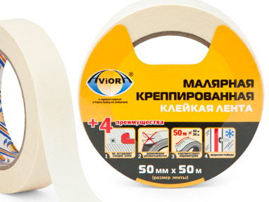
Описание: клеевой слой обеспечивает надежную защиту от попадания влаги. Очень легко снимается с любой поверхности, при этом на ленте не остаются следы от клея.

Применение: предназначена для проведения малярных, покрасочных, штукатурных и любых других видов работ, для заклеивания щелей на окнах, для крепежа полотен на дверях, окнах, в автомобилестроении при покраске
транспортных средств, для запечатывания
коробок и для маркировки.

Технические характеристики:
Артикул | 304-010
Толщина ленты | 130 мкм
Размер | 50 мм х 50 м
Цвет | жёлтый
Состав | натуральный каучук
Диапазон рабочих температур | от -40 ⁰С до +60 ⁰С
Клейкость к стали | 7,4 Н / 25 мм
Разрывная нагрузка | 87,5 Н / 25 мм2
Плотность | 83г/см2
Растяжение до разрыва | не более 10%.
Условия хранения | При хранении и транспортировке избегать воздействия влаги и прямых солнечных лучей
Страна, изготовитель | Китай

